Schlüter-KERDI-LINE-B MBW 0,9m Rahmen mit Rost SQUARE H=19mm

Schlüter-Systems

Eigenschaften

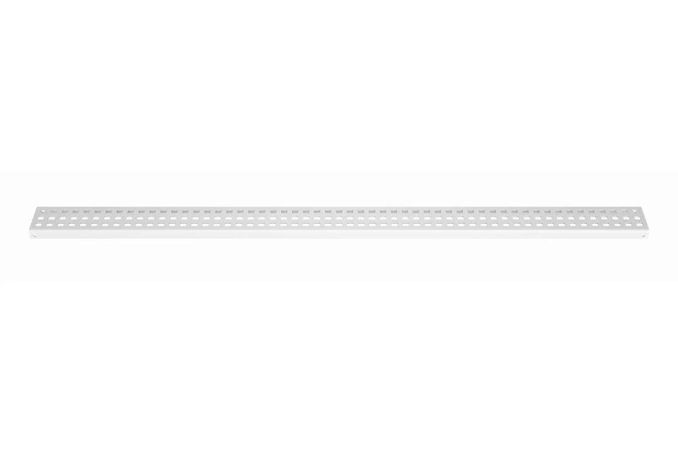

GTIN:

4011832227950

HAN:

KLB19MBW90

Art Zubehör

Abdeckrahmen

Ausführung Abdeckung

Lochrost

Farbton

weiß

Oberfläche

matt

Werkstoff

Edelstahl

Breite (mm)

75,00

Höhe (mm)

19,00

Länge (mm)

900,00

Farbtonbezeichnung Hersteller

brillantweiß